案例05 330kV宁远东变电站3号主变局放超标故障报告【XX类+XX】
国网甘肃电力

一、情况说明

（一）故障/事故概要
故障发生在安装期间，变电站未投运。
330千伏宁远东变3号主变压器于2020年7月运抵现场，外观良好，无明显异常。在进行冲撞记录仪数据检查时发现，机械式冲撞记录仪加速度数据记录超标，电子式记录仪各项数据均正常。其中产品工作号201906075最大值为5g。后经分析、测试判断为机械式记录仪安装螺栓松动，冲撞记录仪安装不当导致。2020年9月27日，进入变压器内进行内部检查，未发现明显异常。安装完成后，于2020年11月11日于进行局放试验，高压C相至第40min时出现局放，局放量超过10000pC。通过针对高、中、低压侧施加电压进行局放电气定位，初步判断局放发生位置在C相中压侧首端。2020年11月12日，通过局部放电检测监测定位系统仪，对Cm相周围进行超声波定位，初步判断局放位置为Cm相调压引线附近位置。

（二）设备基本情况
正泰电气股份有限公司、OSFPSZ-240000/330、有载调压自耦变压器、2019年6月生产、2020年7月运达现场。

二、检查情况
现场处理情况：
产品于12月7日运抵正泰电气工厂，产品外观完整，封签良好。12月11日，在现场人员的见证下，对冲撞记录仪进行拆卸，变压器松开螺栓进行吊心检查。外观正常。
解体检查情况：
（1）变压器吊开以后，变压器内部器身整体外观正常，无明显移位、错位，未发现明显的放电痕迹。
（2）初步检查发现C相铁心旁柱顶部发现硅钢片有尖角弯折，部分硅钢片之间存在搭接的现象，铁心中部位置有一根白色纤维物质。发现高压C相的调压引线造型不规整，调压引线最边上电缆存在明显造型不规整，隆起。进一步发现中压C相引线首端及夹件位置处附近纸板存在颜色异常，疑似受潮痕迹。对正泰厂内三个变压器油罐取样进行色谱分析，其中最大乙炔含量为16.98ppm，超出允许值。后期在厂内处理了尖角弯折硅钢片和更换颜色异常纸板。
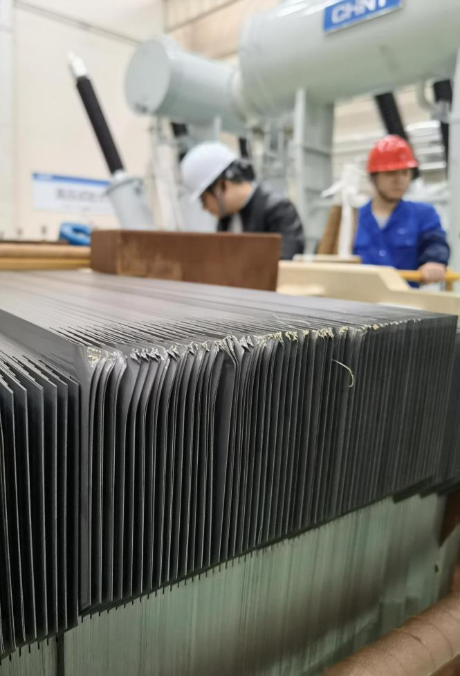
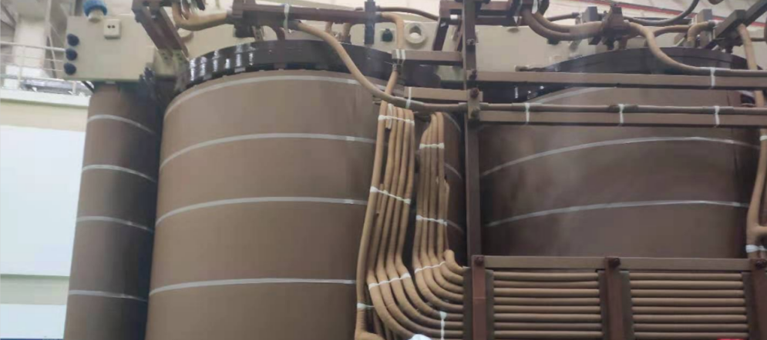
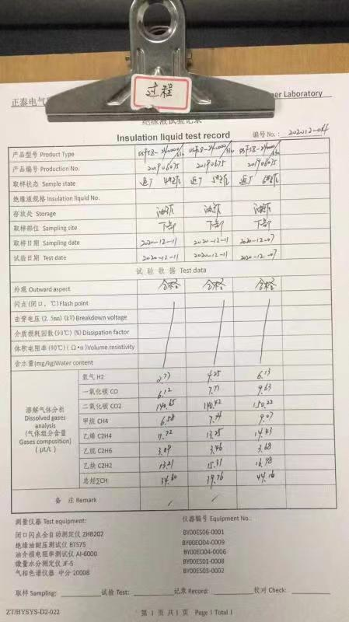
于2020年12月16日开始器身脱油，12月18日拔铁轭检查，12月26日完成器身恢复，2021年1月10日完成总装配及静放，1月12日完成试验，1月15日发货，2月1日运抵现场，试验通过，正常投运。

三、原因分析
1.变压器铁心靠近C相侧上角，存在部分铁心卷角，搭接，铁心中间位置有一根白色纤维物质。分析应为在厂内进行吊装时，吊绳落到铁心角上，导致铁心受损，吊绳外部的白色纤维护套与铁心上夹带的纤维物质成分一致。
2.由于铁心卷角、搭接，存在铁心各硅钢片之间局部放电、过热等可能，导致油色谱数据超标。
3.变压器（201906075）在安装完成后，由于疫情影响变压器油运输，变压器长时间处于保真空状态，且中间经历一次阴雨天气，分析可能是在保真空期间密封不好，潮湿空气吸入变压器导致局部受潮，从而可能引起局放超标；而工作号201906074产品无该问题。
4.由于变压器出厂时局放合格，不排除在内检时操作不当，导致个别引线变形，形状不佳导致的局放。也不排除在引线受潮以后，局部场强变大导致的局放问题。
5.由于电气定位局放集中在中压Cm首端引线区域，后续检查应重点关注Cm线圈出头、调压引线、高压尾端出线等；也可以根据检查的进展，适当扩大检查范围；对A，B两相的线圈同步展开全面检查。
6. C相侧部分绝缘纸板存在局部变色的问题，变色与受潮现象较为相似，且受潮位置与电气定位基本吻合。

四、差异化措施
1.在器身绝缘装配过程中应加强生产工艺控制，采取防护措施防止硅钢片绝缘漆膜破损，减少人为操作引起的故障，完成装配后进行硅钢片片间绝缘检测。
2. 运输过程中检查确认机械式冲撞记录仪和电子式冲撞记录仪可靠工作。
3. 增加监护力量，加强司机间沟通交流。运输中明确不同路段的操作方法，通过特殊路段时主牵引司机提前招呼辅助车司机，提前做好思想准备，采取减速措施。
运输措施提升
在器身绝缘装配时，应采取防护措施防止硅钢片绝缘漆膜破损，引发局部片间短路。
器身绝缘装配过程中应加强插铁工艺控制，减少人为操作引起的故障。2015年8月20日，灵州站HY4换流变（保变生产）器身装配时，检查发现上铁轭端面第4级磕碰损伤，局部片间短路。原因为插片时操作防护不当，夹刀碰伤上轭端面所致。后修整受伤硅钢片，片间加垫绝缘纸片，经检测片间无短路，符合要求。

